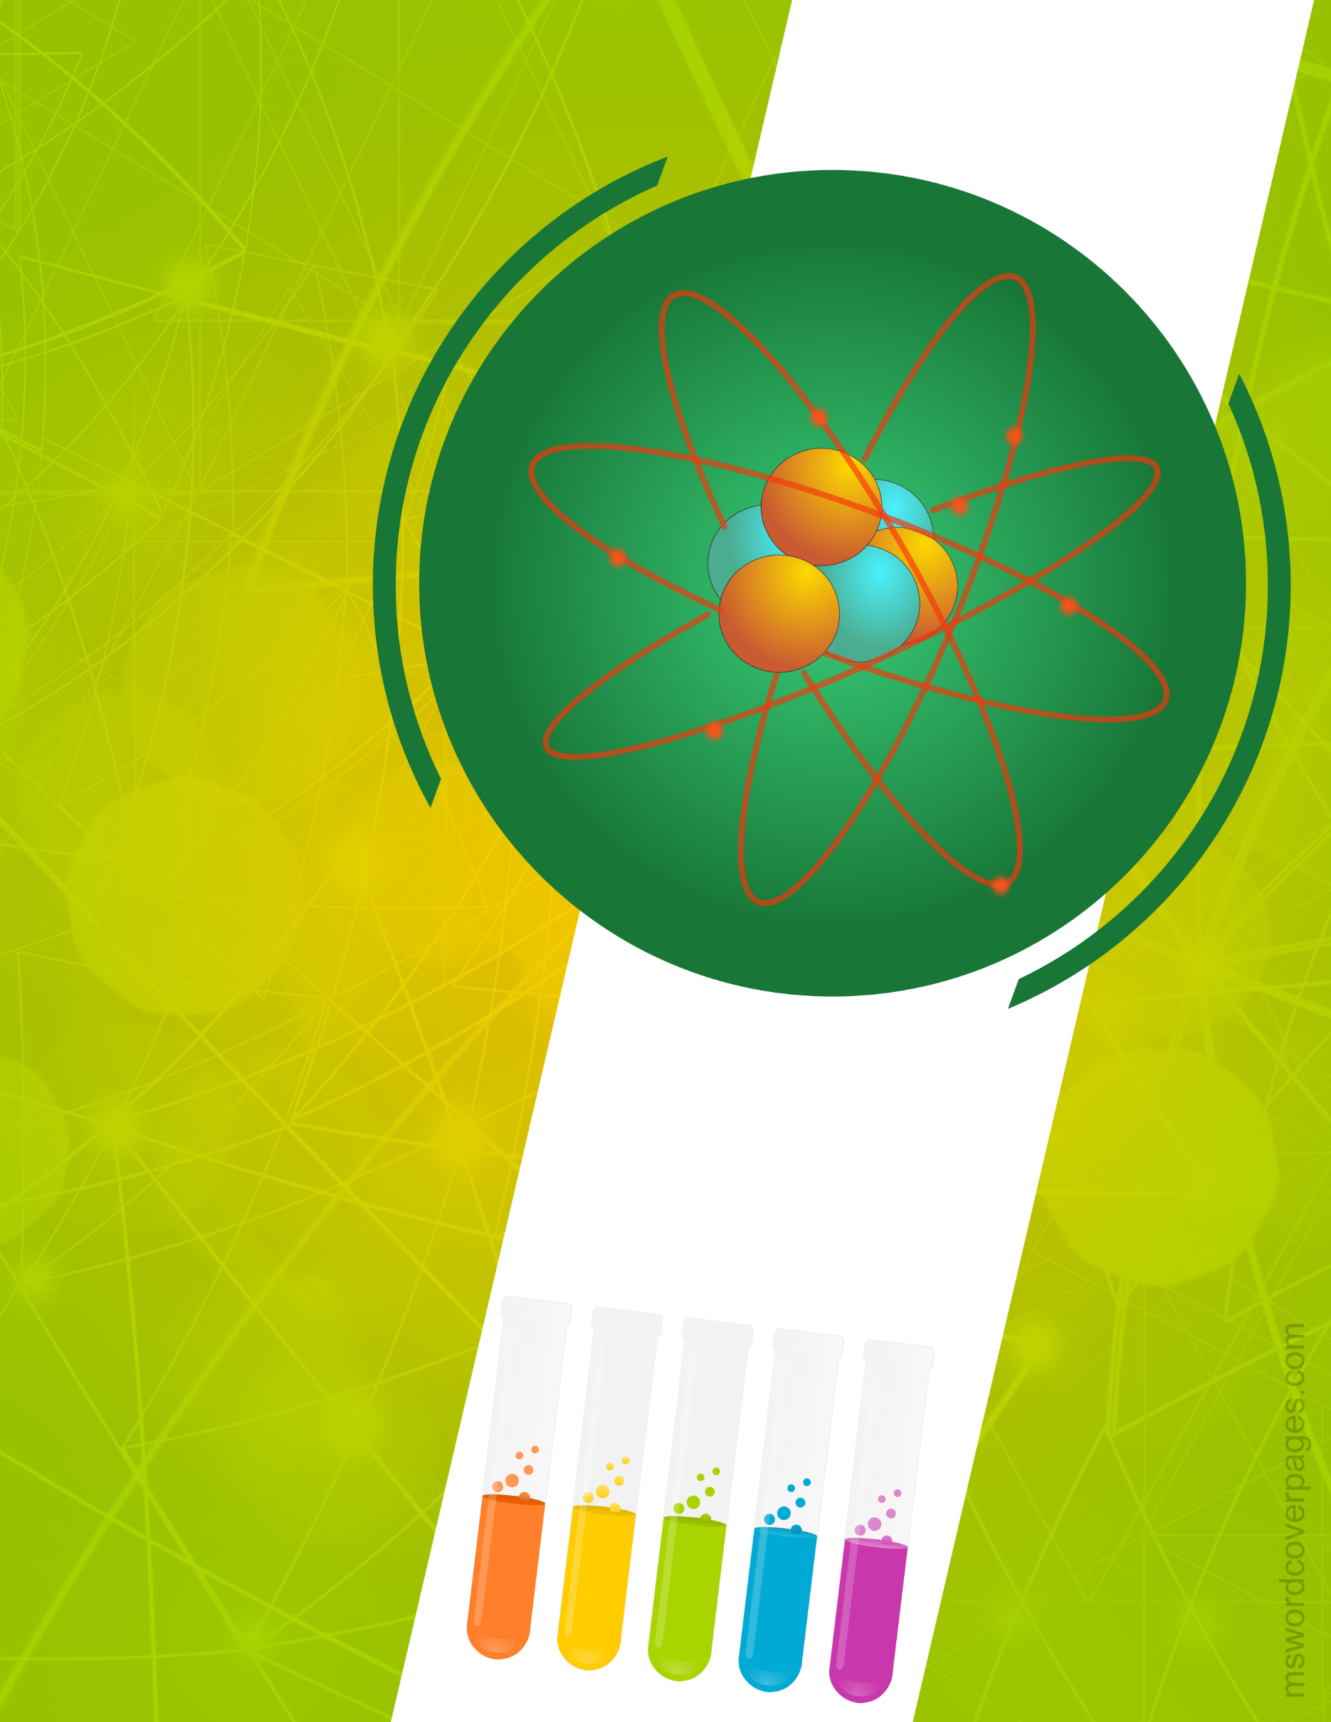
2020

9
HÓA HỌC
Hệ thống kiến thức
Kỹ năng cơ bản
Phân dạng bài tập
Tuyển tập chuyên đề
Trung tâm Anh ngữ MorningStar
NGUYỄN THỤC NGUYÊN
NGUYỄN DUY CHIẾN

